Kemphaan 15
3371 JW Hardinxveld-Giessendam

Betreft Airconditioning t.b.v. uw woning

Meerkerk 20 augustus 2026

Ons project no.
Ref. JvdW/VL/SA35838

Geachte heer/mevrouw

Naar aanleiding van uw telefonische aanvraag d.d. 26 juni jl. doen wij u hiermede onze aanbieding toekomen voor het leveren en monteren van airconditioninginstallaties t.b.v. bovengenoemd project.

Aanbieding

Wij specificeren onze aanbieding als volgt:

T.b.v. de slaapkamer:

Het leveren en monteren van luchtgekoelde multisplitsystem inverterunit geschikt voor wandmontage fabrikaat Panasonic type KIT-TZ25CKE.

T.b.v. de woonkamer:

Het leveren en monteren van luchtgekoelde splitsystem inverterunit geschikt voor wandmontage fabrikaat Panasonic type KIT-TZ35CKE.

De binnenunits zijn ontworpen voor montage hoog aan de wand, hierdoor wordt de geconditioneerde lucht hoog in de ruimte ingeblazen waardoor een optimale luchtverdeling in de ruimte wordt gecreëerd.

De binnenunits zijn voorzien van een automatisch mechanisme dat voortdurend de hoek waaronder de luchtstroom wordt uitgeblazen verandert.

De buitenunits werken zeer geruisarm en zijn voorzien van een weerbestendige metalen omkasting.

De installatie 1 bestaan uit twee binnenunit en één buitenunit die d.m.v. koelmiddelleidingen met elkaar verbonden worden.

De installatie 2 bestaan uit één binnenunit en één buitenunit die d.m.v. koelmiddelleidingen met elkaar verbonden worden.

De buitenunits worden geplaatst op geluiddempende rubberen opstelbalken op het platte dak.

De buitenunits zijn voorzien van een winterregeling, zodat de installaties kunnen functioneren tot een buitentemperatuur van -15°C.

Wij leveren en monteren de benodigde koelmiddelleidingen, het benodigde koelmiddel en verzorgen de condensafvoerleidingen op een door derden t.p.v. de binnenunit aan te leveren rioleringsaansluiting ø 32 mm PVC. Tevens worden de units door ons in bedrijf gesteld, ingeregeld en voorzien van een werkschakelaar.

Wij leveren en monteren de benodigde koelleidingen, het benodigde koelmiddel en verzorgen de condensafvoer d.m.v. een condenswaterpomp. Tevens worden de units door ons in bedrijf gesteld, ingeregeld en voorzien van een werkschakelaar.

De wandunits zijn voorzien van een infrarood afstandsbedieningspaneel.

TECHNISCHE SPECIFICATIES

PANASONIC RAC Standaard inverter wandmodel KIT-TZ25CKE

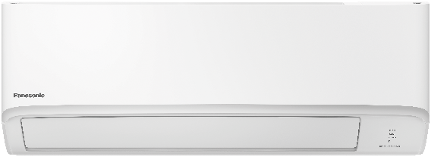

PANASONIC RAC Standaard binnenunit wandmodel:

Type : CS-TZ25CKEW
Koelvermogen : 2,50 (0,85-3,00)
Verwarmingsvermogen : 3,30 (0,80-4,10)
Aansluitspanning : Vanaf buitendeel
SEER : 6,40 A++
SCOP : 4,60 A+
Koudemiddel : R32
Geluidsniveau : 40/26/20 dB(A) op 1 meter van de unit
Afmetingen (HxBxD) : 290x765x214 mm
Gewicht unit : 9 kg
Koelen min/max : -10 / +43
Verwarmen min/max : -15 / +24

PANASONIC Multi-split buitenunit, 5,0 kW

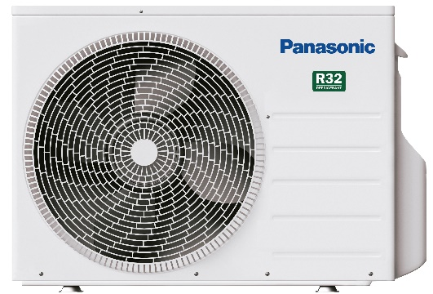

Type : CU-2Z50CBE
Koelvermogen : 5,0 (1,50 - 5,40) kW
Verwarmingsvermogen : 5,6 (1,10 - 7,20) kW
Aansluitspanning : 230 V - 50 Hz - 1 fase + 0
Afzekerwaarde : 16 A (traag)
Geluidsniveau : 50/52
Koudemiddel : R32
SCOP : 4,60 A++
SEER : 8,50 A+++
Opgenomen vermogen H : 1,21 kW
Opgenomen vermogen C : 1,18 kW
Luchthoeveelheid : 2214 m³/h
Afmetingen (HxBxD) : 619 x 824 x 299 mm
Gewicht unit : 39 kg
Aantal binnen delen : 2
Standaard vulling : 1,12 kg
Max hoogteverschil : 10 mtr
Leidinglengte per binnen unit : 20 mtr
Leidinglengte totaal : 30 mtr
Voorgevuld tot : 20 mtr
Extra vulling : 15 g/m
Leiding diameters : 1/4”, 3/8
Koelen min/max : -10 / +46
Verwarmen min/max. : -15 / +24

PANASONIC RAC TZ wandmodel KIT-TZ35-CKE



PANASONIC RAC TZ binnenunit: wandmodel
Type : CS-TZ35CKEW
Koelvermogen : 3,50 (0,85 – 4,00) kW
Verwarmingsvermogen : 4,00 (0,80 – 5,10) kW
Aansluitspanning : 230 V - 50 Hz - 1 fase + 0
Afzekerwaarde : 16 A (traag)
SEER : 6,80 A++
SCOP : 4,60 A++
Koudemiddel : R32
Luchthoeveelheid : 708 m3/h
Geluidsniveau : 20/30/42 dB(A) op 1 meter van de unit
Afmetingen (HxBxD) : 290x765x214 mm
Gewicht unit : 9 kg
Leiding diameters : 1/4”, 3/8”
Koelen min/max : -10 / +43
Verwarmen min/max : -15 / +24

Aansluiten op:
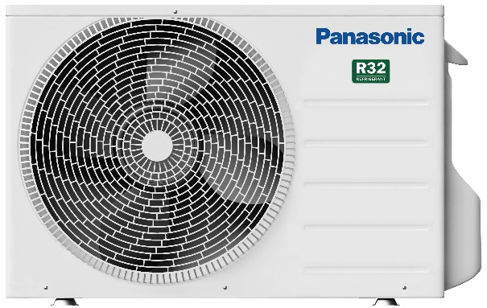

PANASONIC RAC TZ Inverter buitenunit:
Type : CU-TZ35CKE
Koelvermogen : 3,50 (0,85 – 4,00) kW
Verwarmingsvermogen : 4,00 (0,80 – 5,10) kW
Aansluitspanning : vanaf binnendeel
Verbinding kabel : 4 x 1,5 mm²
Geluidsniveau : 48/50 (high)
Koudemiddel : R32
Afmetingen (HxBxD) : 542x780x289 mm
Gewicht unit : 30 kg
Leiding diameters : 1/4”, 3/8”
Max. leidinglengte : 15 meter
Voorgevuld : 7,5 meter
Extra vulling : 10 gram / meter
Max. hoogteverschil : 15 meter

De installatie is aangeboden inclusief:

- montage van de genoemde apparatuur en componenten;
- interne elektrische bekabeling tussen binnen- en buitenunit;
- intern en verticaal transport;
- inbedrijfstelling van de apparatuur.

Niet tot onze werkzaamheden behoren:

- alle benodigde bouwkundige werkzaamheden;
- verzorgen van (brandwerende) sparingen en doorvoeringen;
- betonboringen, hak-, breek-, frees-, timmer- en schilderwerkzaamheden;
- de benodigde elektrotechnische werkzaamheden, indien mogelijk passen we het bestaande geaarde stopcontact toe;
- de benodigde elektrotechnische werkzaamheden, indien mogelijk passen we de bestaande voeding toe;
- de benodigde elektrotechnische werkzaamheden, d.w.z. de benodigde voedingskabel t.p.v. de buitenunit;
- de benodigde regeltechnische werkzaamheden (koppelingen GBS, etc.);
- condensafvoerleiding t.p.v. de binnenunit ø 32 mm PVC;
- inplakken van de door Schilt toegeleverde plakplaat ø 120 mm i.v.m. dakgarantie;
- leidingen afwerken met aluminium beplating.

Totaalprijs:

De totaalprijs compleet geleverd en gemonteerd bedraagt € 7.260,- netto.

Onderhoudswerkzaamheden zijn niet inbegrepen. Het is echter mogelijk om met ons een onderhoudscontract af te sluiten.

Indien het condenswater niet onder natuurlijk verloop weg kan, zal er gebruik gemaakt worden van een condenswaterpomp. De meerprijs hiervoor bedraagt € 260,- per stuk.

De genoemde prijzen zijn inclusief 21% btw.

Voor de prijsvorming zijn wij er van uitgegaan dat:

- de (werk)locatie goed bereikbaar, veilig en vrij toegankelijk is;
- de werkzaamheden aaneengesloten worden uitgevoerd;
- de werkzaamheden tijdens normale werktijden (kantooruren) kunnen worden uitgevoerd.

Als de oorspronkelijke (al dan niet geschatte) leverdatum met meer dan 6 maanden wordt overschreden, heeft u het recht de overeenkomst te ontbinden. Ontbinding van de overeenkomst geeft u echter geen recht op schadevergoeding.

Levering:

De levering geschiedt franco werk.

Levertijd: in onderling overleg.

Facturering en betaling:

Facturering: - 1e termijn, 50% voorafgaande uitvoering werkzaamheden.
- laatste termijn, 50% na oplevering.

Betaling: - 1e termijn 2 werkdagen voorafgaande uitvoering werkzaamheden.
- laatste termijn binnen 30 dagen na factuurdatum.

Algemene voorwaarden:

Wij leveren volgens de algemene leverings- en betalingsvoorwaarden van de Koninklijke Metaalunie (Metaalunievoorwaarden), gedeponeerd ter griffie van de rechtbank te Rotterdam, zoals deze luiden volgens de laatstelijk aldaar neergelegde tekst, met uitsluiting van (alle) andere algemene voorwaarden. De voorwaarden worden u op verzoek toegezonden.

Garantietermijn:

De garantietermijn binnen Nederland is 12 maanden op geleverde materialen en door ons uitgevoerde werkzaamheden na inbedrijfstellen. Op geleverde onderdelen geldt een aanvullende fabrieksgarantie. Defecten welke te wijten zijn aan derden vallen buiten de garantie.

Aansprakelijkheid:

- Indien wij bij u betonboringen uitvoeren, zullen deze met de uiterste zorgvuldigheid worden uitgevoerd. Business Unit Schilt Airconditioning is echter niet aansprakelijk voor het eventueel – onverhoopt – beschadigen van (leidingen in) vloeren of wanden.

- Wij willen u erop attenderen geen apparatuur onder de binnenunits te plaatsen. Indien er wel apparatuur onder de binnenunits wordt geplaatst, is Business Unit Schilt Airconditioning niet aansprakelijk voor eventuele schade als gevolg van - onverhoopte - condenslekkages.

Tot slot

Wij hebben documentatie van de betreffende apparatuur bijgevoegd.

Deze aanbieding wordt 30 dagen na heden gestand gedaan, daarna komt deze te vervallen.

Wij zijn ervan overtuigd u hiermede een zeer bruikbare en prijsgunstige aanbieding te hebben gemaakt en zullen het erg op prijs stellen wanneer wij de werkzaamheden voor u mogen uitvoeren.

Wij maken u erop attent dat wij de persoonsgegevens die u ons heeft verstrekt en eventueel nog zult verstrekken, zullen verwerken op de manier zoals wij die in onze privacyverklaring hebben omschreven. Wij verwijzen u graag naar www.schiltbedrijven.nl/privacyverklaring voor meer informatie over de verwerking van uw persoonsgegevens en de rechten die u heeft.

Vertrouwende u hiermee van dienst te zijn geweest, tekenen wij met vriendelijke groeten,

John van de Weetering
Technisch Commercieel Manager

